**Федеральное агентство связи**

**Федеральное государственное бюджетное образовательное учреждение**

**высшего образования**

**«Поволжский государственный университет телекоммуникаций и информатики»**

**Факультет информационных систем и технологий**

**Кафедра программного обеспечения и управления в технических системах**

Лабораторная работа №2

Управление памятью в ОС

Выполнил студент

группы МОИС-01

Богрянцев Игорь

Проверил: к.т.н., доцент

Бадыков Р. И.

Самара, 2022 г.

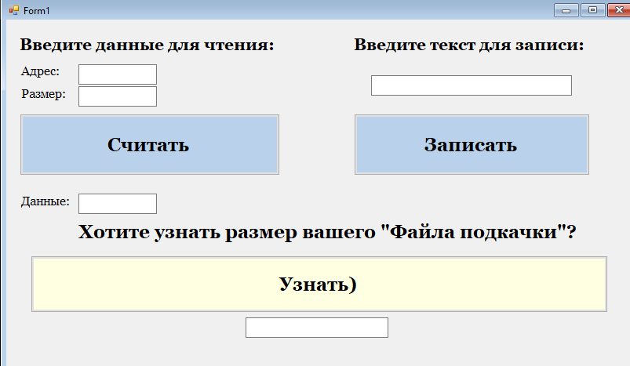

Для вызова команд используем кнопки, к которым привяжем вызов функция.

Для полноценной работы функций чтения и записи в оперативную память, необходимо импортировать следующее:

Для чтения из ОЗУ, используем следующую функцию Vizov:

Создаем 2 переменные rz- размер адреса, adr- адрес в ОЗУ.

Далее, создается процесс process, затем процесс открывается. Создается буфер для записи ОЗУ. После чего Запускается ReadProcessMemory и в него передаются следующие переменные: processHandle, adr, buffer, buffer.Length, ref bytesRead); После чего осуществляется вывод сообщений пользователю.

Для записи в ОЗУ используется Zapis():

Создаем переменную adr типа int. Создаем процесс process и передаем в него название процесса. Задаем байтовый массив buffer и присваиваем ему значения:

Для того, чтобы узнать размер файла в подкачки, используем следующее:

Создадим объект query типа ManagemantObjectSearcher, использующийся для инициализации файла подкачки. В цикле foreach выведем информацию о файле подкачки.

Используя Cheat Engine, найдем нужный адрес



Передадим его в нашу программу, введем размер и нажмем «Считать». 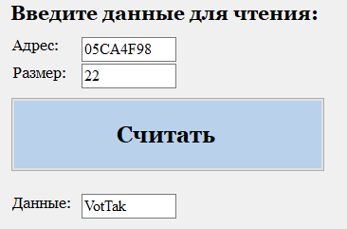

В поле для записи введем новые данные и нажмем «Записать».

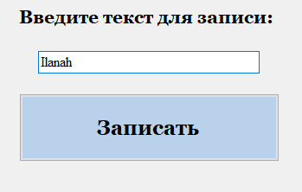

Как мы можем заметить, данные в НотПад изменились:



Далее, жмем на кнопку и получаем размер файла подкачки ПК.

Конечный вид программы:

